Команды в консоли Git в Ubuntu, Mac,Windows и т.д. одинаковы

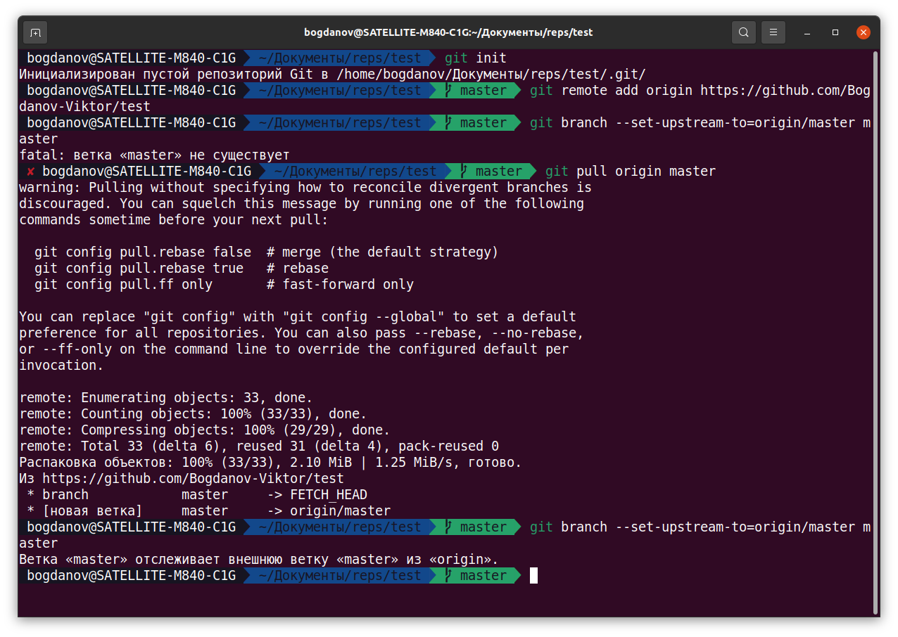

Способ установки в Ubuntu отличается от Windiws

***s****udo apt update*

*sudo apt install git*

*git config --global user.name "Bogdanov Viktor" # ваше имя*

*git config --global user.email* [*bogdanov-git@yandex.ru*](mailto:bogdanov-git@yandex.ru) *# ваш email*

*Далее заменяем консольную оболочку bash на более удобную для работы с гитом ZSH*

*На фото сверху — ZSH, снизу Bash*

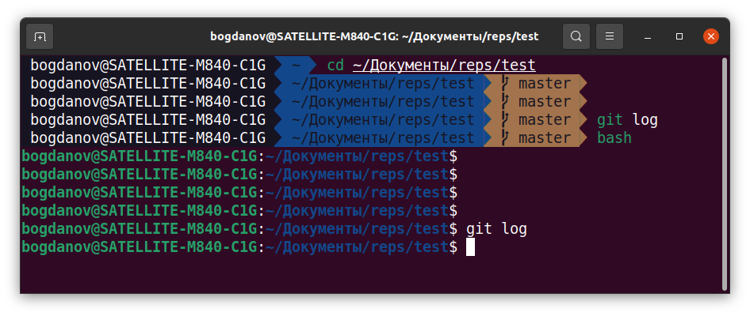

*Устанавливаем ZSH Согласно инструкции на сайте:*

*https://www.zencod.ru/articles/zsh-in-ubuntu*

*Если кратко:*

sudo apt update

sudo apt install zsh

sudo apt install powerline fonts-powerline

git clone https://github.com/robbyrussell/oh-my-zsh.git ~/.oh-my-zsh

cp ~/.oh-my-zsh/templates/zshrc.zsh-template ~/.zshrc

С помощью редактора nano открываем файл .zshrc для того, чтобы выбраться для zsh терминала тему оформления

nano ~/.zshrc

Найдите строку ZSH_THEME="robbyrussell" замените тему robbyrussell на agnoster. (CTRL+X затем Enter для сохранения)

ZSH_THEME="agnoster"

git clone https://github.com/zsh-users/zsh-syntax-highlighting.git "$HOME/.zsh-syntax-highlighting" --depth 1

echo "source $HOME/.zsh-syntax-highlighting/zsh-syntax-highlighting.zsh" >> "$HOME/.zshrc"

git clone https://github.com/zsh-users/zsh-autosuggestions ~/.oh-my-zsh/custom/plugins/zsh-autosuggestions

:

Открываем ~/.zshrc

nano ~/.zshrc

Ищем строку: plugins=(git) и придаём ей следующий вид:

plugins=(git zsh-autosuggestions)

Сохраняем

Обновляем конфиг:

source ~/.zshrc

chsh -s /bin/zsh